Duel Magic – Game Konzept

# Grundidee

Zum Thema „Love is a shield“ ist meine Idee von Harry Potter gekommen. Harry lebt, weil die Liebe seiner Mutter ein schützender Zauber gegen Voldemorts tödlichen Zauberspruch war. Das Spiel soll also im Zauberuniversum von Harry Potter spielen oder daran angelegt sein.

Im Spiel selbst spielen zwei Spieler gegeneinander ein Zauberduell. Ohne wirkliche Story-Verbindungen treten 2 Zauberer/Hexen gegeneinander an und können Zauber auf ihren Gegner wirken und sich verteidigen. Dabei können sie sich in der Arena frei bewegen. Im Stile klassischer Fighting Games/Brawler soll der Sieger nach einem „Best of 3“-System bestimmt werden. Neben spielerischen Geschick entscheidet aber auch taktisches Verhalten der Spieler über den Sieg, denn die Zauber können in einer Art Stein-Schere-Papier System gegeneinander ausgespielt werden.

# Gameplay

Das Gameplay soll stark an das Nintendo Switch-Spiel „Arms“ angelehnt werden.

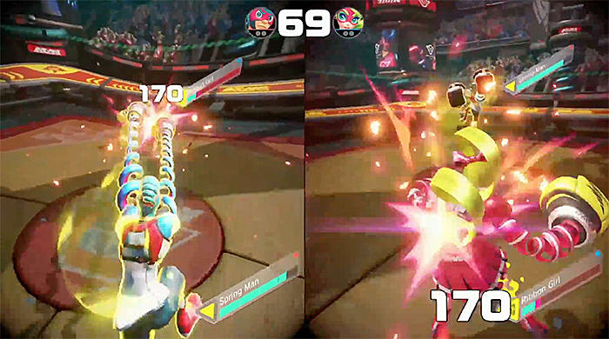

Jeder Spieler sieht auf seiner Seite eines Splitscreen seine Figur von hinten und bewegt sich in kreisenden Bewegungen um seinen Gegner herum. Er zielt automatisch auf die Mitte des Gegners, kann jedoch an ihm vorbei zielen um Gegner-Bewegungen vorauszuahnen. Jeder Spieler verfügt über eine Lebens-Leiste und eine Magie-Leiste, welche sich langsam auflädt. Fällt die Lebens-Leiste auf null, ergibt das einen Punkt für den Gegner.

Magie-Attacken kosten Magiepunkte und verursachen Schaden am Gegner. Sie fliegen langsam genug auf den Zielpunkt zu, dass der Gegner Gelegenheit hat, ihnen auszuweichen, wenn er weit genug weg ist. Er kann sich auch magisch verteidigen, was jedoch auch Magie kostet.

Zusätzlich soll ein Stein-Schere-Papier-System existieren, dass es ermöglicht, einen taktischen Vorteil durch die Wahl des Zaubertyps zu erlangen. Das Wechseln des Typs kostet ebenfalls Magie und unterliegt einem Cooldown, damit nicht zu schnell gewechselt werden kann. Attackiert der Spieler mit einem Typ, der dem gegnerischen Typ überlegen ist, verursacht er mehr Schaden und schwächt den gegnerischen Schild mehr. Die erfolgreiche Verteidigung gegen einen unterlegenen Typ kostet weniger Magie. Die Typen sind farbcodiert und so schnell erkennbar.

Gesteuert wird das Spiel per Gamepad. Der linke Stick steuert die Bewegung des Spielers und der rechte Stick ermöglicht genaueres Zielen. Springen erfolgt über die A-Taste und die rechte Schultertaste löst einen Angriff aus. Die linke Schultertaste erzeugt einen Schild und die X-Taste wechselt den Zaubertyp.

# Level Design

Das Level-Design soll simpel gehalten werden und die Spieler bekämpfen sich auf einer simplen eingegrenzten Arena. Vielleicht gibt es Säulen, um sich dahinter zu verstecken oder verschiedene kleine Plateaus, aber das muss getestet werden. Möglicherweise wird das Gameplay dadurch zu defensiv oder es bietet keinen interessanten Mehrwert. Grundsätzlich sollte ein flaches Terrain ausreichend sein. Optisch habe ich wenig Kapazitäten, die Arena schön zu gestalten, aber ich stelle mir eine schön gestaltete Umgebung wie ein altes Schloss oder ein Steinkreis in einer Hochebene oder ähnliches vor. Prinzipiell bietet die Umgebung lediglich Flavor und ist nicht Teil des Gameplays. Dies wäre jedoch später erweiterbar und könnte durch zerstörbare Objekte oder ähnliches Teil des Spiels werden.

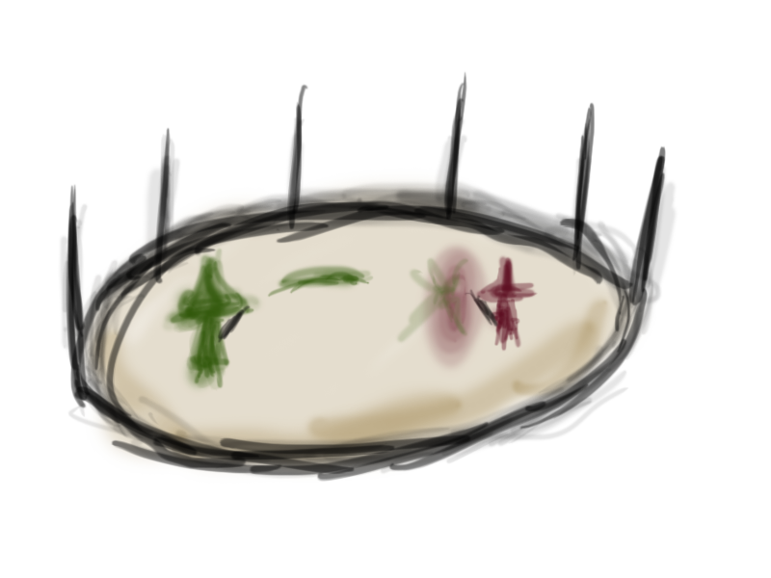

# User Interface

Das Spiel wird im Split-Screen-Modus gespielt. Jede Seite erhält Anzeigen(Leisten) für Leben und Magie, sowie die bereits gewonnen Spiele. In der Mitte des Spiels soll zusätzlich ein Timer eingeblendet werden.

# Art

Als Programmierer werde ich keinen Fokus auf die Ausgestaltung der Welt und Charaktere legen und zunächst mit simplen Primitiven Formen arbeiten. Sollte am Ende Zeit sein, werde ich sehr simple und stilisierte Charaktere bauen, die mit Zauberstab und Spitzhut ausgestattet sind und kurze Animationen haben. Wichtiger ist die Gestaltung der Zauber. Ich stelle mir Partikel-Systeme vor, die die Farben des Zaubertyps annehmen und Treffer und Abwehr signalisieren. Zauber sind kleine fliegende Partikel, die bei Berührung des Gegners explodieren. Der Schild soll eine halbtransparente Barriere vor dem Spieler sein, die vor ankommenden Zaubern schützt.

# Sound

Zunächst nebensächlich. Sollte Zeit sein, sind Soundeffekte aus Datenbanken für die Zauber und Treffer vorgesehen.

# Programmierdetails

Systeme die zu implementieren sind:

* Movement
  + Bewegung in alle Richtungen
  + Springen
  + Zielen
* Leben-System
  + Angriffe verursachen Schaden
  + Schaden soll sichtbar sein
  + Tod löst Sieg aus
* Magie-System
  + Angriffe und Verteidigung kosten Magie
  + Magie regeneriert sich automatisch
  + Kosten der Angriffe sind abhängig vom Typ
  + Typ-Wechsel kostet Magie und hat einen Cooldown
  + Cooldown soll sichtbar sein
* UI
  + Camera soll Spieler folgen und Gegner immer im Blick haben
  + Splitscreen
  + Start, Pause, Ende
  + Anzeige-Elemente wie Leisten, Siege und Countdown
* Partikel-Systeme
  + Verschiedene Farben je nach Typ
  + Explosionseffekte
  + Geschosse